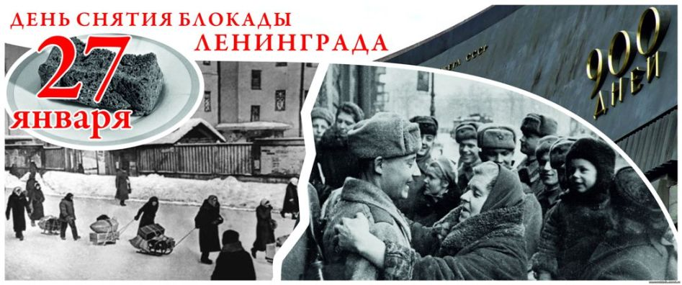

27 января - День воинской славы России - День полного освобождения города Ленинграда от фашистской блокады в 1944 году. Она длилась 872 дня (с 8 сентября 1941 по 27 января 1944 гг.) и унесла свыше миллиона человеческих жизней. Стала самой кровопролитной блокадой в истории человечества. Люди отдавали последние силы во имя Победы, во имя сохранения города. Защитники Ленинграда, несмотря на тяжелейшие условия вражеской блокады, непрерывные артиллерийские обстрелы и бомбардировки с воздуха, не только выстояли, но и разгромили немецко-фашистские войска, осаждавшие город. Оборона Ленинграда и блокада - урок беспримерного мужества всей стране, всему миру.

